 |  |  |  |  |  | 




 | تقاضاي ابطال علامت تجاري ......... موضوع اظهار نامه رسمي شماره ...... مورخ ....... مندرج در روزنامه رسمي شماره .........
 | 1-فتوكپي مصدق وكالت نامه ملصق به تمبر مالياتي 2- فتو كپي مصدق اظهار نامه ثبت علامت موكل به شماره .......
رياست محترم
با سلام احتراما به استحضارميرساند :
شركت موكل ....... ، علامت تجاري ....... طبق موازين و مقررات اعلامي در بسياري از كشورهاي جهان و در ايران علامت فوق را به موجب فتوكپي مصدق روزنامه رسمي شماره ...... مورخ ...... در طبقات 97 و 11 و 12 مجدداً به موجب اظهار نامه شماره ........ تقاضاي ثبت نموده بود متأسفانه خوانده اول بر خلاف موازين قانوني به موجب اظهار نامه شماره ........ مورخ ........ از طرف شركت ...... به منظور سوء استفاده از علامت تجاري شركت موكل ، تقاضاي ثبت علامت تجاري را نموده كه به دليل مشابهت فراوان آن از نظر تلفظ و كتابت با علامت تجاري موكل نه تنها مصرف كنندگان عادي بلكه كليه افراد را گمراه نموده است ، لذا به استناد قانون ثبت علايم و قرارداد پاريس ، تقاضاي ابطال علامت تجاري خوانده رديف اول مورد تقاضاست .

امضاء- اثر انگشت
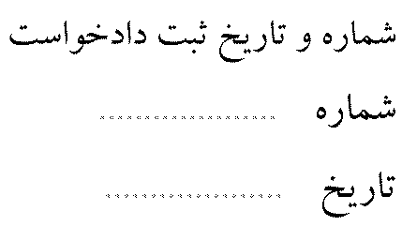 |  |  |  |  |  |  | 

